Podešavanje MS Security Essentials
Na osnovnom prozoru otvoriti tab Settings
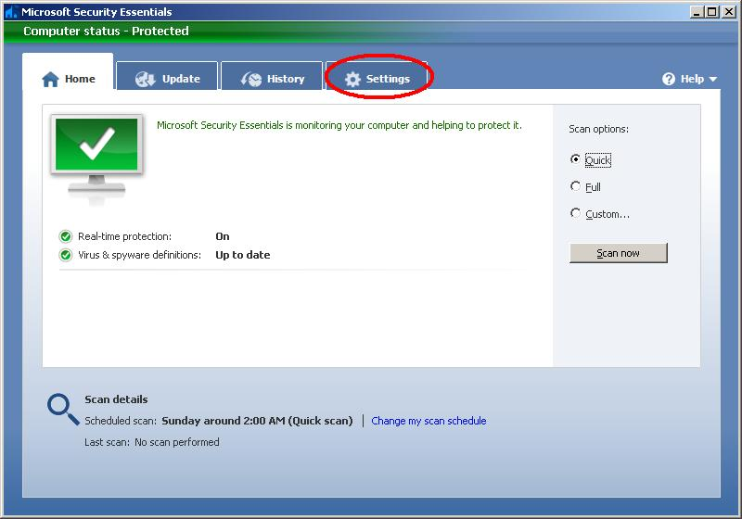
Izabrati u meniju sa leve strane opciju Excluded file types, pa u polju uneti ekstenzije koje ne treba skenirati.
Nakon unosa klinuti na dugme Add
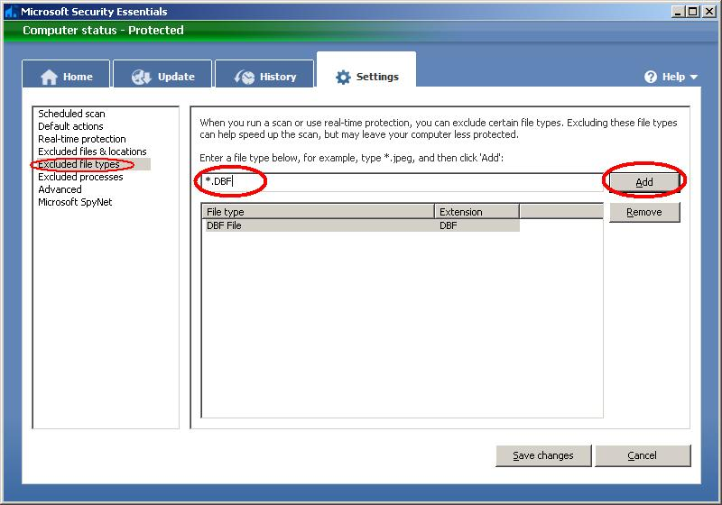
Uneta podešavanja izgledaju ovako, kliknuti na dugme Save changes da bi sačuvali podešavanja.
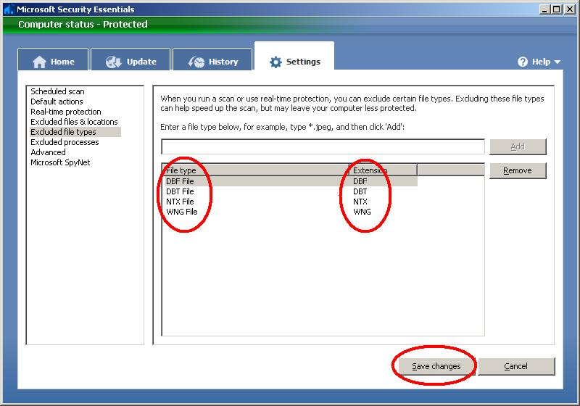
Sada izabrati opciju Excluded proceesses pa kliknuti na Add
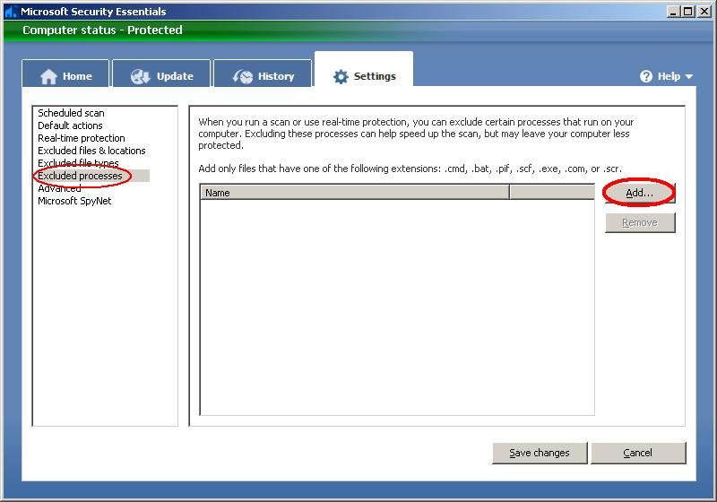
Izabrati App iz eksplorera pa kliknuti na OK
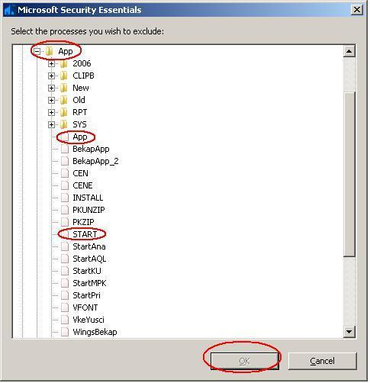
Klinuti na Save changes da bi sačuvali podešavanja


